

컴퓨터알고리즘 10주차

2016112158 김희수



[날짜]

[회사 이름]

[회사 주소]

이번 과제는 해밀턴 경로를 이용해 DNA를 복원하는 작업을 구현하는 것이다. 주어진 string들을 인접행렬로 만들자. 이를 위한 함수가 make_adjacentMatrix이다. 이 때 overlap은 어느정도 겹치면 연결되는지를 결정한다. AGTC GTAA에서 overlap을 2로 두고 인접행렬을 생성하면 이 둘은 연결되지만 overlap을 3으로 두면 연결되지 않는다. 인접행렬이 만들어졌으면 주어진 인접행렬에서 복원을 시작하자. 그 전에 먼저 해당 정점을 방문했는지를 판단하기 위한 visited 배열을 선언하자.

복원은 DFS를 통해 이루어진다. 인접행렬의 모든 row에 대해서 작업을 시작하자. 먼저 각 row의 0번째 col을 시작 스트링으로 삼고 이 스트링에 대해서 DFS_even을 수행해주자. 완성된 스트링은 temp_DNAs에 저장한다. 그 후 visited를 초기화 한후 이번엔 DFS_odd를 수행해주자. 각 DFS함수는 방문여부, 연결여부, 마지막 노드인지 판단해서 start_string에 다음 스트링을 연결한다. 연결시에 overlapn에 따라 연결한다. overlap이 2라고 예를 들었으므로 스펙트럼의 스트링들의 길이가 4라면 다음 스트링의 두번째글자까지 연결할 것이고 스트링의 길이가 3이라면 다음 스트링의 첫번째 글자가 연결될것이다.

하필 DFS함수를 even, odd로 나누어서 각각 수행한 이유는 시작 정점 다음에 짝수가 오는 경우와 홀수가 오는 경우 둘다를 처리하기 위해서이다. 하지만 왜 의도했던대로(path가 2개인 경우 두 path 모두 출력) 되는지는 모른다.

( spectrum 1)

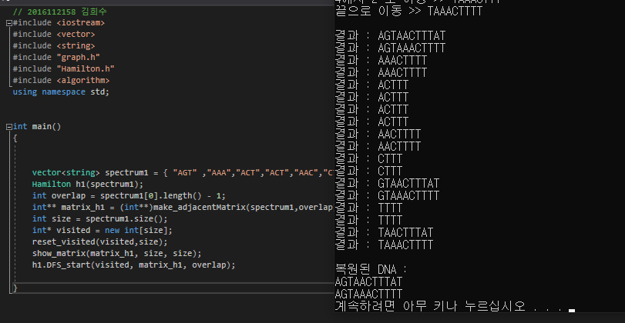

( spectrum 2)

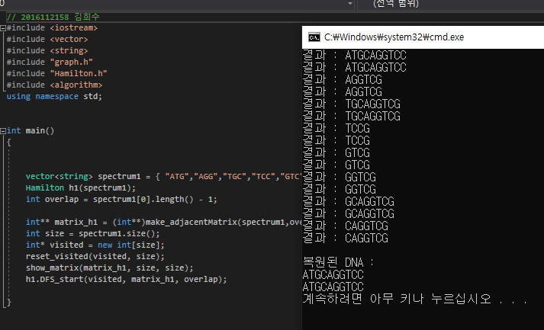

(spectrum 3)

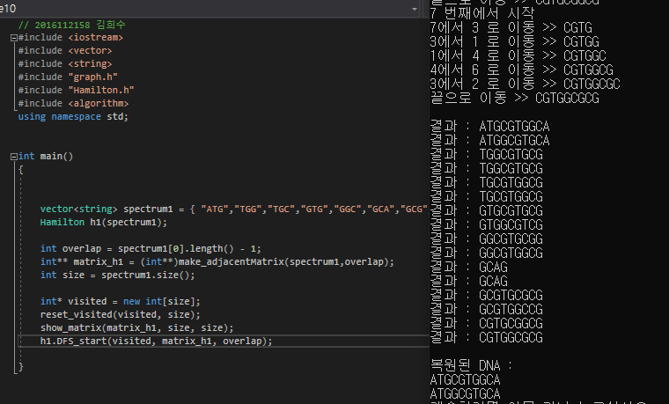

(spectrum 4)

